Tabel 1. Waktu muncul protokorm anggrek Grammatophyllum stapeliiflorum pada beberapa media tumbuh.
Perlakuan | Rata-rata waktu muncul protokorm (HSP)
A. MS penuh | 39.25 b
B. MS ½ hara makro | 41.75 bc
C. MS ¼ hara makro | 45.00 c
D. MS penuh+1 ppm BAP | 27.00 a
E. MS ½ hara makro+1 ppm BAP | 28.25 a
F. MS ¼ hara makro+ 1 ppm BAP | 30.75 a
Keterangan: Angka yang diikuti huruf yang sama menunjukkan tidak berbeda nyata berdasarkan uji DNMRT pada taraf 5%. HSP (Hari Setelah Penyemaian).
Tabel 2. Persentase tahap perkecambahan biji anggrek Grammatophyllum stapeliiflorum pada beberapa media tumbuh selama 12 minggu setelah penyemaian.
Perlakuan | Rata-rata persentase tahap perkecambahan biji anggrek G. stapeliiflorum (%)
Perlakuan | Tahap 0 dan Tahap 1 (biji belum berkecambah) | Tahap 2 (biji berkecambah) | Tahap 3 (protokorm) |  | Tahap 4 (protokorm dengan SAM dan RAM)
A. MS penuh | 97,65 c | 0,50 a |  | 1,85 ab |  | 0,00 a
B. MS ½ hara makro | 98,36 c | 0,61 a |  | 1,03 a |  | 0,00 a
C. MS ¼ hara makro | 96,01 c | 0,96 a |  | 2,53 b |  | 0,49 b
D. MS penuh+1 ppm BAP | 76,98 b | 21,77 b |  | 1,15 a |  | 0,09 a
E. MS ½ hara makro +1 ppm BAP | 76,56 b | 22,08 b |  | 1,36 ab |  | 0,00 a
F. MS ¼ hara makro + 1 ppm BAP | 68,45 a | 28,93 c |  | 2,62 b |  | 0,00 a
Keterangan: Angka yang diikuti huruf yang sama menunjukkan tidak berbeda nyata berdasarkan uji DNMRT pada taraf 5%.

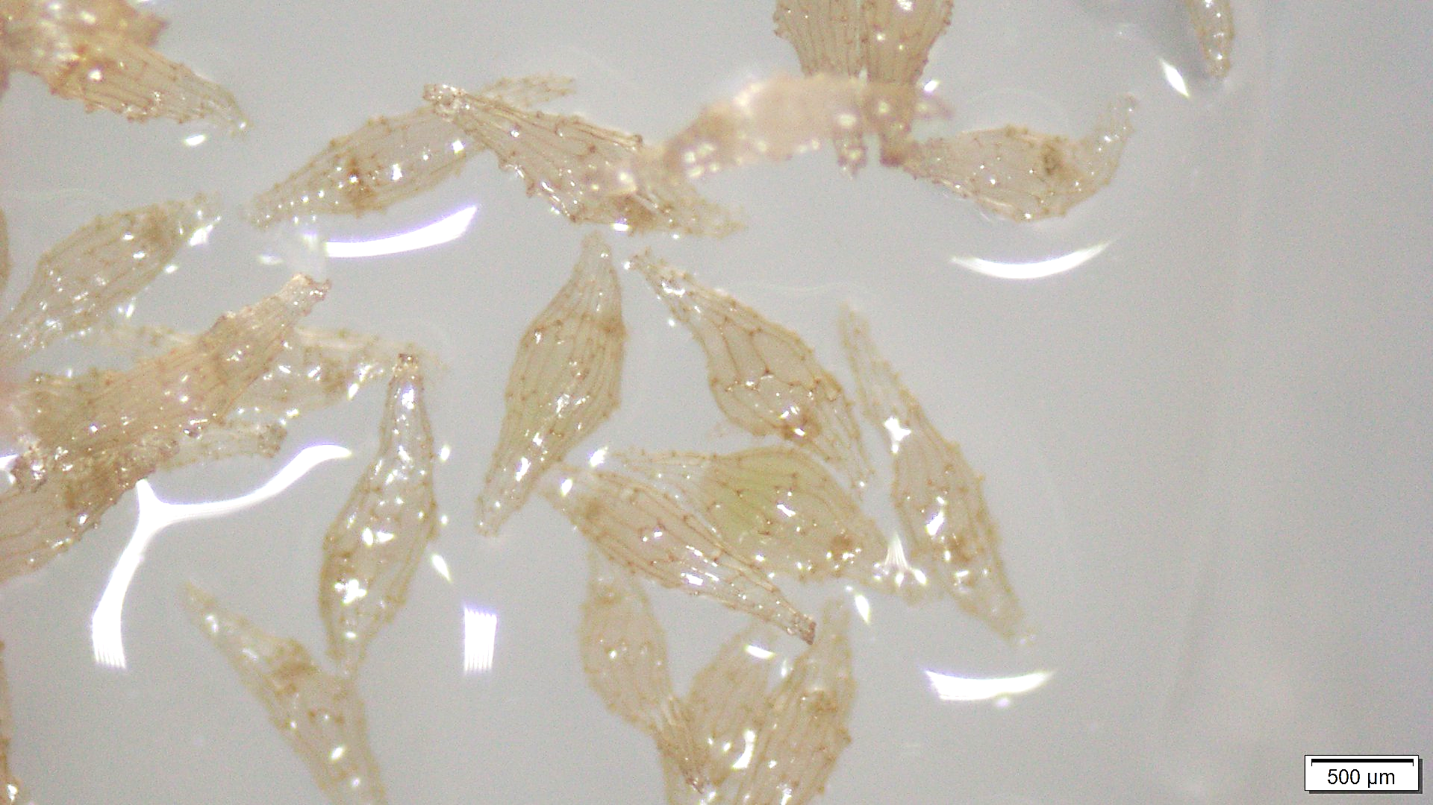
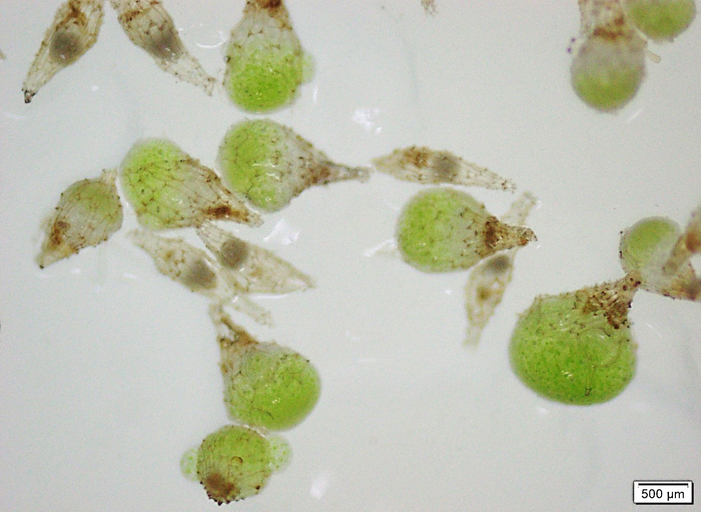
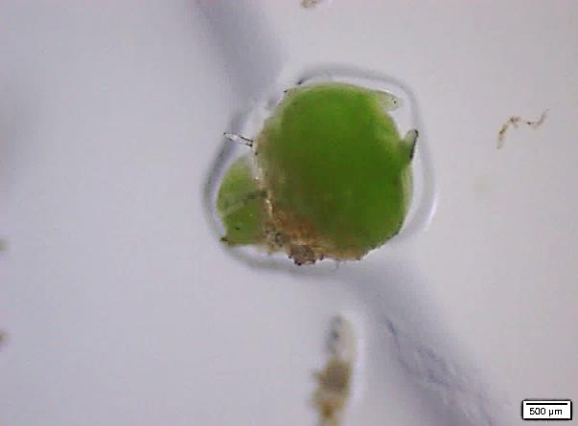
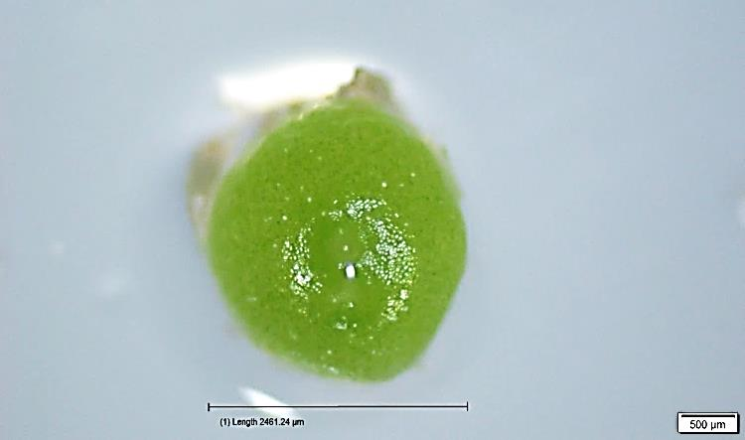
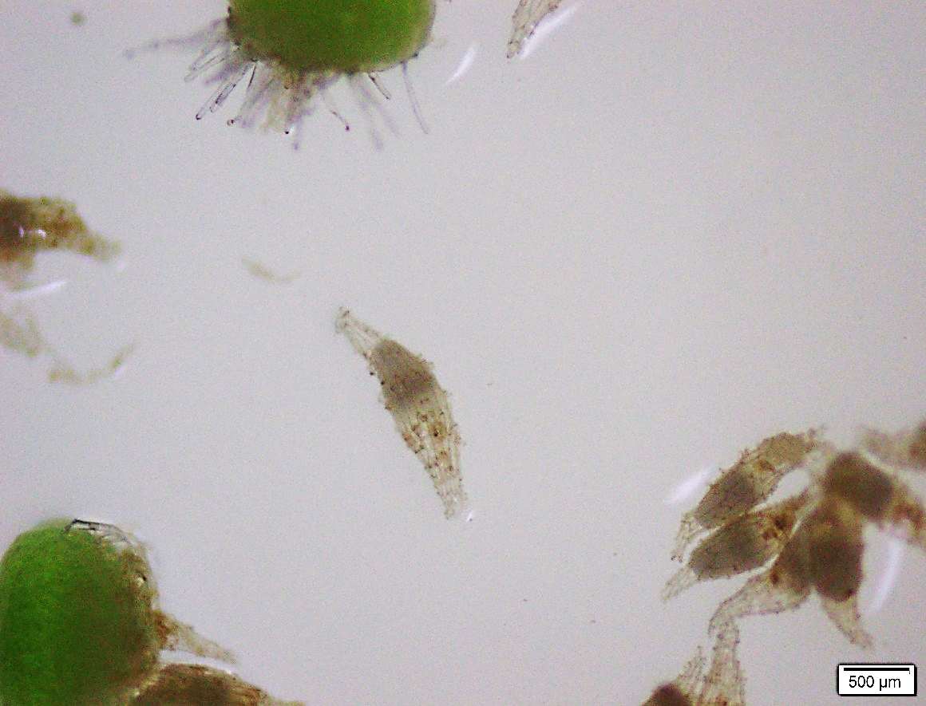
b
a
B
b
a
d
f
e
E
b
a
A
D
C
c
Gambar 1. Tahapan perkecambahan biji anggrek Grammatophyllum stapeliiflorum pada beberapa konsentrasi media MS selama 12 minggu setelah penyemaian. A. Tahap 0, biji belum berkecambah, embrio masih terbungkus testa. B. Tahap 1, biji belum berkecambah, embrio masih terbungkus testa namun mengalami pembengkakan. C. Tahap 2, biji berkecambah, sebagian embrio sudah lepas dari testa, embrio berwarna hijau. D. Tahap 3, embrio sepenuhnya terlepas dari testa dan membentuk bulatan penuh berwarna hijau yang disebut sebagai protokorm. E. Tahap 4, protokorm membentuk struktur baru pada bagian ujung apikalnya yang disebut sebagai Shoot Apical Meristem (SAM) dan Root Apical Mersitem (RAM); a = testa, b = embrio, c = Protokorm, d = Shoot Apical Meristem (SAM), e = Root Apical Mersitem (RAM), dan f = Absorbing hair. Garis = 500 µm.

